ВЫСОКОСКОРОСТНАЯ СКАНИРУЮЩАЯ ЗОНДОВАЯ
МИКРОСКОПИЯ БИОПОЛИМЕРОВ
Корнилов Д.В., Власов В.А.
студент, студент

Московский Государственный Университет имени М.В.Ломоносова,
физический факультет, Москва, Россия
E–mail: kornilov.dv18@physics.msu.ru
К настоящему моменту сканирующие зондовые микроскопы стали одними из наиболее широко распространённых в исследованиях по всему миру. По сравнению с оптическими они позволяют добиваться в 1000 раз более высоких разрешений (порядка 0,1 Å), по сравнению с электронными – избежать значительных сложностей при подготовке образцов. Однако, при всех преимуществах, время получения одного кадра в большинстве СЗМ остаётся относительно большим, порядка нескольких минут и более, в то время как многие микробиологические процессы происходят значительно быстрее. К примеру, в [1] удалось получить карты жёсткости поверхности Mycobacterium smegmatis, родственной патогенам туберкулёза, во время её деления, однако, так как период сканирования составил в среднем 5 минут, процесс непосредственно разрыва перетяжки снять не удалось. Путём измерений в одной точке получилось лишь оценить время разрыва – менее 30 мс. Также, на один “шаг” вдоль актиновой нити у миозина V – молекулярного мотора, – уходит менее 50 мc [2]. Для достижения подобных времен сканирования необходимы анализ и оптимизация существующих микроскопов.
Одной из наиболее перспективных разработок в этом отношении в настоящее время является ФемтоСкан Х, разработка российского Центра перспективных технологий. Его основные параметры [3]:
- Скорость сканирования: до 0,3 кадра/с (3,4 с/кадр);
- Нормальное разрешение: 0,03 нм;
- Латеральное разрешение: 0,1 нм;
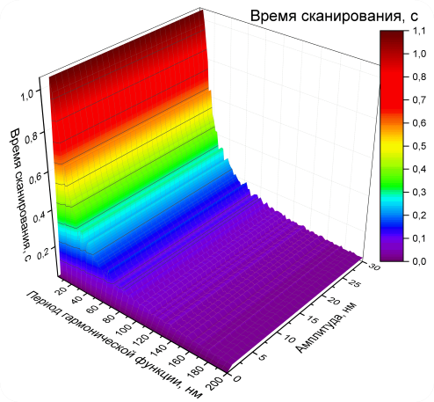
- Размер области сканирования: 10*10*1,5 мкм³ в основном режиме.
Рис. 1 График зависимости расчётного времени сканирования от амплитуды и периода гармонической функции в контактном режиме. Параметры: размер области сканирования - 200*200*30 нм³, величина шага в вертикальном направлении - 1 нм, размер изображения – 100*100 точек². Максимальное значение равно примерно 1,051 с (1 Гц), минимальное – 0,03 с (33 Гц).
Наиболее узкими местами микроскопа в отношении увеличения скорости сканирования являются управляющие и вычислительные элементы, т. к. времена работы обратной связи и исполнительного элемента, отвода и смещения зонда зависят от их максимальных рабочих частот.
В работе показано, что в случае применения в качестве основного управляющего элемента ПЛИС Spartan SP 605 время получения кадра размером 100*100 точек (200*200 нм²) может быть уменьшено до 1 с с использованием существующих микроманипуляторов и до 10 мс с использованием более быстрых микроманипуляторов.

Литература

- Odermatt, P.D., Hannebelle, M.T.M., Eskandarian, H.A. et al. Overlapping and essential roles for molecular and mechanical mechanisms in mycobacterial cell division. Nat. Phys. 16, 57–62 (2020).
- Kodera, N., Yamamoto, D., Ishikawa, R. et al. Video imaging of walking myosin V by high-speed atomic force microscopy. Nature 468, 72–76 (2010).
- http://nanoscopy.ru/equipment/femtoscan/ (Центр перспективных технологий)

